Návod k použití

Čtečka mikročipů
Pracuje s implantovaným mikročipem pro snímání teploty

Microchip Temperature Reader je navržen tak, aby vám pomohl sledovat stav vašeho domácího mazlíčka a identifikovat možné příznaky raného onemocnění. Čtečka měří aktuální teplotu biologického snímání mikročipu vašeho mazlíčka. Čtením teploty dostanete přesně změřenou teplotu vašeho domácího mazlíčka stisknutím tlačítka.

Použitím mobilní nebo webové aplikace SureSense ve spojení se čtečkou teploty můžete snadno sledovat pohodlí domácího mazlíčka a analýzu naměřených hodnot teploty. Můžete zaznamenat i další příznaky, které může vaše zvíře mít, a sdílet tyto informace se svým veterinářem. Tímto způsobem se můžete ujistit, že váš mazlíček dostane péči, kterou potřebuje, když to potřebuje.

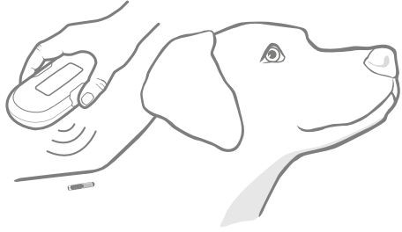

Obsah
Jak to funguje 3 Nastavení čtečky 4 Jak odečítat teplotu 5 Nahrávání čtení 7
Změna jednotky teploty mezi ° C & ° F 7 Obrazovka a displej 8
Odstraňování problémů 9
Záruka & Odmítnutí odpovědnosti 10
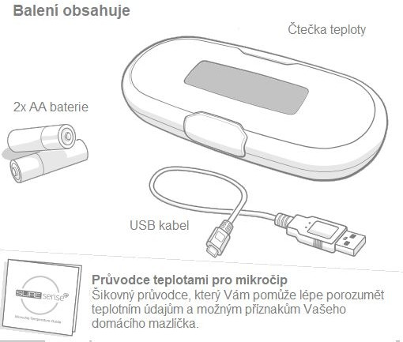

Jak to funguje

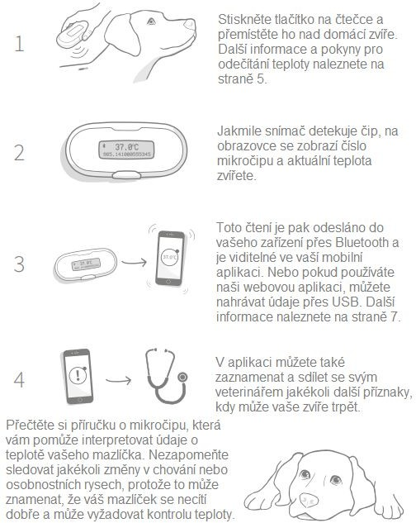

Nastavení čtečky

Stáhněte aplikaci SureSense nyní
Aplikace SureSense je k dispozici ke stažení zdarma v obchodě s aplikacemi. Nebo chcete-li používat naši online webovou aplikaci, jednoduše klikněte na odkaz a vytvořte si účet.

Baterie a napájení
Na čtečce teploty je k dispozici pouze jedno tlačítko, které slouží k zapnutí přístroje a aktivaci teplotního snímání. Po dokončení používání se čtečka automaticky vypne.

Chcete-li vložit do vaší čtečky teploty baterie, postupujte podle níže uvedených kroků.
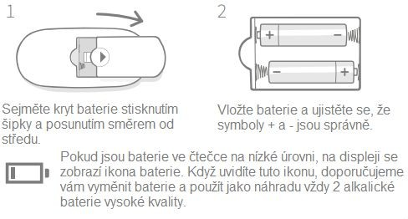

Jak odečítat teplotu
Než začnete…

Existuje několik faktorů, které je třeba vzít v úvahu při měření teploty. Tyto faktory mohou mít vliv na teplotu mikročipu Vašeho domácího mazlíčka, ale nemusí znamenat onemocnění.

Fyzická aktivita: například dlouhá procházka nebo běh.
- Neměřte teplotu mazlíčka okamžitě po dlouhé procházce.
- Dejte mu čas na vychladnutí a zklidnění po cvičení.

- Nezapomeňte mu poskytnout dostatek vody, aby byl hydratován.

Podmínky prostředí: například:
- Delší čas strávený na slunci nebo ve studeném či mokrém prostředí.
- Teplé nebo hřející prostředí, např. před ohřívačem nebo krbem. Pokud váš mazlíček strávil dlouhou dobu v teplých podmínkách, poskytněte mu stín a vodu, které mu pomohou se ochladit.

Čtení teploty
Pro první čtení teploty postupujte podle následujících kroků:
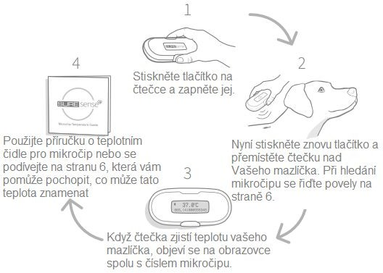

Jak vyhledat mikročip Vašeho mazlíčka
Chcete-li úspěšně nalézt mikročip pro snímání teploty vašeho domácího mazlíčka, vložte čtečku tak, aby byla blízko k srsti vašeho mazlíčka, a poté jej přesuňte do některého z níže uvedených návrhů pohybu. To zvýší vaše šance na úspěšné nalezení mikročipu.
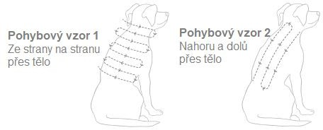

Vezměte prosím na vědomí, že se tento proces ulehčí, jakmile jednou zjistíte umístění mikročipu svého mazlíčka. Čipy se obvykle nacházejí mezi lopatkami mazlíčka.

Porozumění měřením teploty
Příručka o teplotě mikročipu dodaná se čtečkou byla navržena tak, aby vám pomohla interpretovat a lépe porozumět hodnotám teploty Vašeho domácího mazlíčka i jakýmkoli příznakům, které může mít.

Teplota mikročipu je nižší než 38,0˚C nebo 100,4˚F
Teplota kolem 38,0˚C značí zdraví a normálnost, takže normálně pokračujte, ale nezapomeňte věnovat pozornost dalším možným příznakům a každodenně kontrolujte teplotu vašeho mazlíčka.

Teplota mikročipu mezi 38˚C a 39˚C nebo 100.4˚F a 102.2˚F
Pokud váš mazlíček má mírně zvýšenou teplotu mikročipu, nechte ho chvíli odpočívat ve stínu s trochou vody a změřte teplotu v 15ti minutových intervalech. Pokud přetrvávají vysoké hodnoty, kontaktujte veterináře.

Teplota mikročipu nad 39,0˚C nebo 102,2˚F
Pokud je teplota mikročipu vašeho mazlíčka vyšší než 39,0˚C, doporučujeme vám poskytnout mu stín a vodu a změřit teplotu ještě 3krát v 5ti minutových intervalech. Pokud nedojde k žádnému zlepšení, okamžitě kontaktujte veterináře a pokračujte ve sledování jeho teploty.

Nahrávání čtení
Pokud vaše čtecí zařízení není připojeno k Bluetooth nebo USB, uloží údaje o teplotě do paměti, dokud nebude možné je nahrát. Pokud se na produktu ukládají údaje, zobrazí se tato ikona v levém horním rohu obrazovky.

Chcete-li nahrát měření teploty pomocí Bluetooth, musíte se přesvědčit, zda je na vašem smart zařízení aktivováno Bluetooth. Poté použijte aplikaci SureSense ke spárování čtečky s účtem. Kdykoli bude vaše čtecí zařízení a smart zařízení v dosahu Bluetooth, budou všechny uložené údaje automaticky nahrány a budou zobrazeny ve vaší aplikaci.

Pokud byste chtěli použít naši webovou aplikaci online a nahrát vaše čtení ručně, přejděte na stránku suresense.sureflap.com, vytvořte si účet pomocí dodaného kabelu USB a postupujte podle níže uvedených kroků.

- Připojte kabel USB do čtečky a počítače. Počkejte, až počítač rozpozná čtečku jako nové zařízení.

- Přihlaste se ke svému účtu webové aplikace a postupujte podle pokynů pro nahrání údajů: suresense.sureflap.com

Změna jednotky teploty mezi ° C & ° F
Můžete měnit mezi jednotkou teploty používanou na mikročipu pro měření teploty pomocí aplikace SureSense. Pokud však chcete zařízení fyzicky změnit, nejdříve vyjměte baterie (pokud již byly vloženy) a postupujte podle níže uvedených kroků.

- Stiskněte a přidržte tlačítko čtečky a vložte baterie - viz strana 4.
- Teplota mikročipu Vašeho mazlíčka bude nyní zobrazena ve Fahrenheitu. Chcete-li se vrátit zpět na Celsia, opakujte proces.

Obrazovka a displej
Na obrazovce displeje na vaší čtečce můžete vidět údaje o teplotě vašeho domácího mazlíčka, stejně jako další užitečné informace.

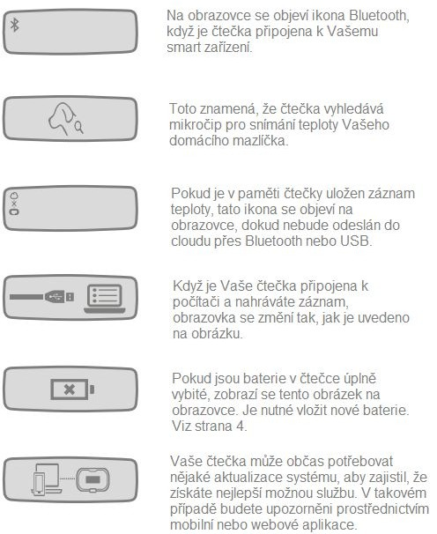

Odstraňování problémů

Moje čtečka nejde zapnout.
- Ujistěte se, že jsou baterie vloženy správně a + a - jsou ve správné orientaci. Viz strana 4.
- Pokud to problém nevyřeší, zkuste vyměnit baterie a pamatujte na to, že jako náhradu je nutné použít nové, vysoce kvalitní alkalické baterie.

Mám problém s připojením Bluetooth
- Pro spárování zařízení s čtečkou postupujte podle pokynů v aplikaci.
- Zkontrolujte, zda je v mobilním zařízení aktivováno připojení Bluetooth. Měli byste vidět ikonu Bluetooth v horní části obrazovky. Pokud ikonu nevidíte, přejděte do nabídky nastavení a povolte ji.
- Pokud se vaše připojení jeví jako nespolehlivé, ujistěte se, že obě zařízení jsou dostatečně blízko sebe pro spárování.
- Pokud žádný z těchto kroků nefunguje, zkuste vypnout a znovu zapnout mobilní zařízení.
- Ujistěte se, že máte kompatibilní zařízení a operační systém. Další informace o kompatibilních zařízeních získáte online: suresense.sureflap.com/help

Čtečka nezjistí mikročip mého domácího mazlíčka
Mohlo by to být v důsledku některého z následujících:
- Během skenování byl mikročip vašeho domácího mazlíčka mimo dosah. To znamená, že nebyla zjištěna v oblasti naskenované čtečkou. Chcete-li zlepšit šance na úspěšné nalezení mikročipu vašeho domácího mazlíčka, zkuste použít jeden ze vzorů skenování popsaných na straně 6.
- Váš mazlíček nemá mikročip pro snímání teploty nebo nemá vůbec žádný mikročip. Snímač teploty mikročipu pracuje pouze pro domácí mazlíčky s 15 číslicovými čipy pro měření teploty ISO.

Čtečka nezjistí teplotu mého mazlíčka
Má váš mazlíček mikročip pro snímání teploty? Tento výrobek pracuje pouze s mikročipy pro snímání teploty. Pokud po opakovaném skenování s čtečkou vidíte pouze číslo vašeho mikročipu zobrazené na obrazovce a žádné čtení teploty, může to znamenat, že mikročip vašeho zvířete není čipem pro snímání teploty. Použijte naši online kontrolu kompatibility Microchip: suresense.sureflap.com/help

Technické specifikace Velikost: 136x63x29mm Životnost baterií: cca 6 měsíců
Max. vzdálenost pro čtení: Do 95mm Skladujte v teplotách: od -10°C do +70°C Používejte v teplotách: od -5°C do +55°C Frekvence: 134 kHz (RFID)

Distributor :
Reedog s.r.o.,
IC: 05179220, DIC: CZ05179220
Branická 213/53, Praha 4, 147 00
Tel: 216 216 106
Email: info@reedog.cz

Evidenční číslo : VTP/032/17-C

